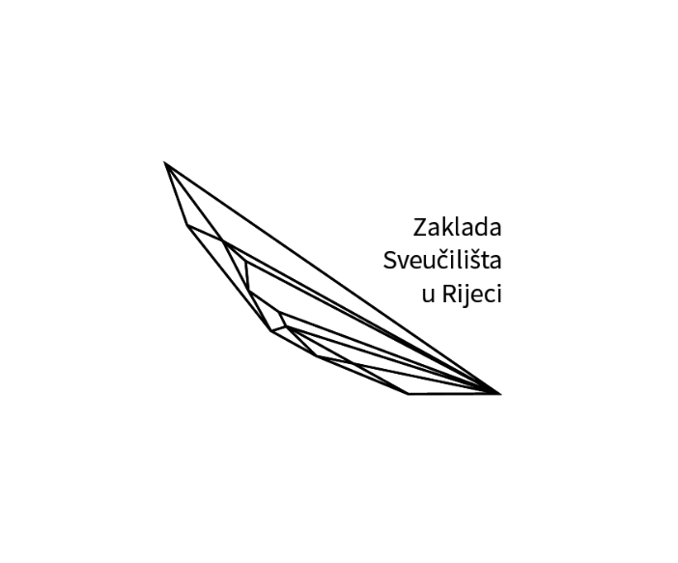

Izjava o istinitosti podataka u prijavi na Natječaj za dodjelu „Nagrade Zaklade Sveučilišta u Rijeci“ za kalendarsku godinu 2019.

Ja, ___________________ (ime i prezime kandidata, OIB) izjavljujem da su svi podaci sadržani u mojoj prijavi na natječaj za dodjelu „Nagrade Zaklade Sveučilišta u Rijeci“ za kalendarsku godinu 2019. točni i istiniti.
Izjavljujem da sam upoznat/a sa sadržajem Pravilnika o uvjetima, načinu i postupku za dodjelu sredstava za ostvarivanje svrhe Zaklade Sveučilišta u Rijeci i Preporuka za vrednovanje prijava projekata, programa i drugih djelatnosti, i činjenicom da će nesavjesno, netočno i neistinito navođenje podataka rezultirati odbijanjem prijave, a korištenje eventualno dodijeljenih sredstava Zaklade temeljem takve prijave biti obustavljeno, uz mogućnost donošenja odluke o obvezi povrata sredstava i odbijanju daljnjih prijava istog prijavitelja.

_________________________
(vlastoručni potpis)

U Rijeci, _____________ 2020.

